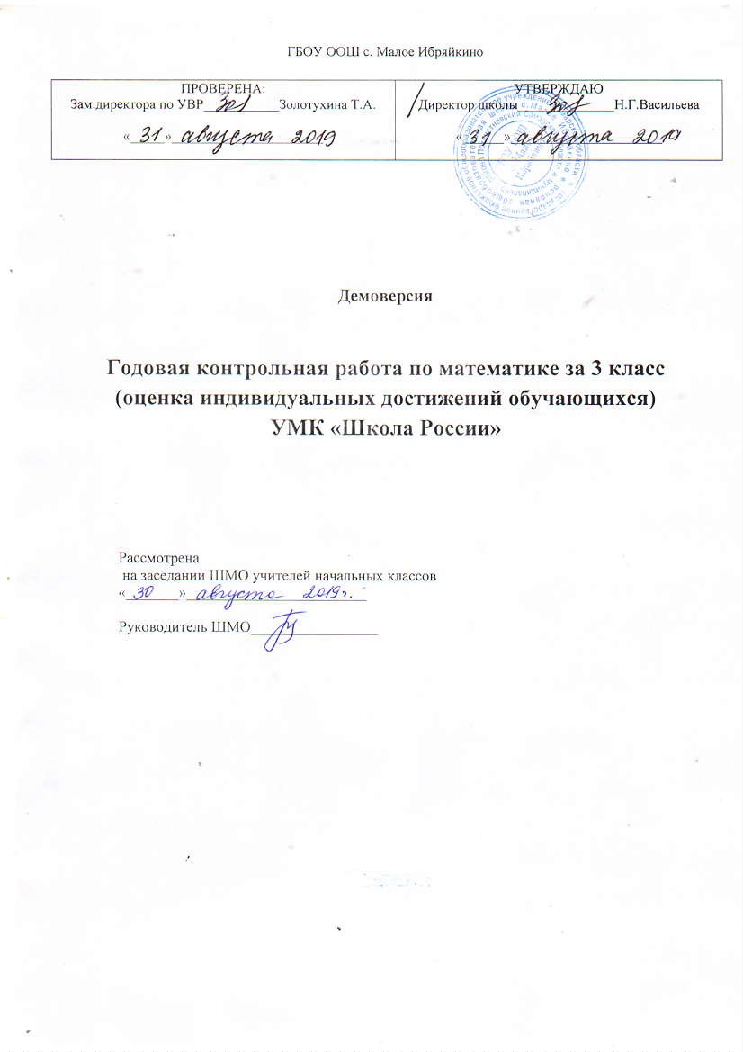
СПЕЦИФИКАЦИЯ
контрольно-измерительных материалов для проведения годовой контрольной работы по математике за курс 3 класса

1. Назначение КИМ
КИМ для проведения годовой контрольной работы по математике в рамках промежуточной аттестации позволяют осуществить оценку качества освоения обучающимися программы по предмету и предназначены для диагностики достижения планируемых результатов – предметных умений.

2. Документы, определяющие содержание КИМ
КИМ годовой контрольной работы разработаны в соответствии с Федеральным законом от 29.12.2012 № 273-Ф3 «Об образовании в Российской Федерации» и приказом Минобрнауки России от 06.10 2009 № 373 «Об утверждении и введении в действие федерального государственного образовательного стандарта начального общего образования» (в редакции приказов от 26.11.2010 № 1241, от 22.09.2011 № 2357, от 18.12.2012 № 1060, от 29.12.2014 №1643, от 31.12.2015 №1576), приказом Минобрнауки России от 19.12.2014 № 1598 «Об утверждении федерального государственного образовательного стандарта начального общего образования обучающихся с ограниченными возможностями здоровья», ООП НОО и АООП НОО, УМК «Школа России».

3. Характеристика структуры и содержания работы

Годовая контрольная работа направлена на проверку практического освоения знаний по предмету "Математика", формирование умений решать учебно-познавательные и учебнопрактические задачи средствами предмета.
Годовая контрольная работа представлена в двух вариантах.
Годовая контрольная работа состоит из трех частей, которые различаются по форме и количеству заданий, уровню сложности.
Работа состоит из 15 заданий, среди которых:
- 10 заданий – задания с выбором ответа (далее – ВО), к каждому из которых приводится три четыре варианта ответа, из которых верен только один.
- 5 заданий – задания с полным ответом (далее – ПО), либо в которых ответ необходимо записать в виде решения, последовательности цифр и т.п.

Распределение заданий КИМ по уровням сложности

Уровень сложности заданий | Количест во заданий | Максимальный первичный балл | Процент максимального первичного балла за всю работу, равного 24
Базовый | 1 2 | 14 | 58
Повышенный | 3 | 10 | 42
Высокий | – | – | –
Итого | 15 | 24 | 100

Распределение заданий по разделам программы

Разделы программы |  | Уровень | Число  заданий | Максимальный  балл
 | Часть А
Числа от 1 до 1000 |  | Б | 6 | 6
Работа с текстовыми задачами |  | Б | 2 | 2
Умение решать уравнения |  | Б | 2 | 2
 | Часть В
Умение решать задачи. |  | Б | 1 | 2
Умение решать на нахождение площади и периметра |  | Б | 1 | 2
Умение письменного сложения, вычитания, умножения и деления многозначных чисел. |  | П | 1 | 4
Часть С
Умение пользоваться таблицей в решении задачи |  | П | 1 | 3
Умение решать задачи разными способами. |  | П | 1 | 3
итого |  |  | 15 | 24

- Время выполнения работы - 1 урок, 40 минут.

- Дополнительное оборудование: не требуется.

6. Система оценивания выполнения отдельных заданий и работы в целом

Максимальный балл за выполнение годовой контрольной работы по математике равен
24.
Каждое правильно выполненное задание А1–А10 оценивается 1 баллом. Задание считается выполненным верно, если выбранный учащимся номер ответа совпадает с эталоном.
Правильное выполнение каждого из заданий В1, В2 оценивается 2 баллами. Задание считается выполненным верно, если ученик верно выполнил решение и записал ответ. Если допущена одна ошибка (в выборе действия или в вычислениях), выставляется 1 балл; допущены две и более ошибок – 0 баллов.
Задание В3 оценивается 4 баллами: по 1 баллу за каждое верно решенное числовое выражение.
Правильное выполнение каждого из заданий С1, С2 оценивается 3 баллами.
Задание С1 считается выполненным верно, если ученик выполнил все верно; 2 балла – допущена 1 ошибка, 1 балл – 2 ошибки; 0 баллов – три и более ошибок.
Задание С2 считается выполненным верно, если ученик верно выбрал действия для решения задачи и произвел вычисления, а так же решил задачу несколькими способами - 3 балла; 2 балла – допущена 1 ошибка; 1 балл – 2 ошибки (выбор действия, вычисление); 0 баллов – более 2 ошибок.
Выполнение учащимся работы в целом определяется суммарным баллом, полученным по
результатам выполнения всех заданий работы.

Первичный балл | Отметка | Уровень
20-24 | «5» | высокий
15-19 | «4» | повышенный
8-14 | «3» | базовый
0-7 | «2» | низкий

7. План годовой контрольной работы по математике

Разделы содержания программы | Код планируемых результатов | Уровень сложности | Тип задания | Код проверяемых умений | Максимальный балл за выполнение задания
 | Часть А
Числа от 1 до 1000 | Выполнять действия с числами  (увеличивать/уменьшать числа на несколько | Б | ВО | 1.1.4 | 6
 | единиц или в несколько раз).
Работа с текстовыми задачами | Устанавливать зависимость между величинами, представленными в задаче, планировать ход решения задачи, выбирать и объяснять выбор действий. | Б | ВО | 3.1 | 1
Умение решать уравнения | Читать, записывать числовые выражения, комментировать ход выполнения арифметических действий с использованием математической терминологии. | Б | ВО | 2.4.1 | 1
Часть В
Умение решать задачи | Решать текстовые задачи в 1-2 действия на нахождение неизвестной величины. | Б | ПО | 3.1.3 | 2
Умение решать задачи | Использовать свойства прямоугольника (равенство длин противоположных сторон) и квадрата  (равенство сторон) для  решения задач. | Б | ПО | 4.4 | 2
Умение письменного сложения, вычитания, умножения и деления многозначных чисел. | Выполнять арифметические действия с использованием изученных алгоритмов (сложение, вычитание, умножение и деление на однозначное, двузначное числа в пределах1000). | Б | ПО | 2.1.2 | 2
Часть С
Умение пользоваться таблицей в решении задачи | находить и извлекать информацию, представленную в каждой клетке, строке, столбце таблицы | П | ПО | 6.1.2 | 3
Умение решать задачи разными способами. | Находить разные способы решения задачи | П | ПО | 3.6 | 3
итого |  |  |  |  | 20
Примечание: Б – базовый, П – повышенный, ВО – выбор ответа, ПО - полный ответ

Годовая контрольная работа по математике

Ф.И. учащегося ____________________________________________ 3 класс _____

Вариант 0

Часть А

А1. В каком ряду правильно записано выражение и его значение? Разность чисел 316 и 123 умножить на 2.
1) 316 + 123 · 2 = 562 3) (316 – 123) · 2 = 386 2) (316 + 123) · 2 = 887 4) 316 – 123 · 2 = 60

А2. Для решения какого уравнения нужно из уменьшаемого вычесть разность?
- 136 – Х = 87 3) Х + 87 = 136
- Х – 136 = 87 4) 87 + Х = 136

А3. Значение какого выражения равно 0?
1) 32 : 8 · 2 : 4 · 7 3) 8 · 2 : 4 · 3 : 6 2) 27 : 9 · 5 · 2 · 3 4) 3 · 6 : 9 · 0 · 5

А4. Какое уравнение решается умножением?
- Х : 4 = 200 3) Х · 4 = 200
- 200 : Х = 4 4) 4 · Х = 200

А5. Длина прямоугольника 14 см, а ширина 5 см. Найди его периметр.
- 19 см 3) 70 см
- 20 см 4) 38 см

А6. Выбери правильное решение задачи?

В три коробки поровну разложили 60 блюдец. Сколько блюдец в одной коробке?

1) 60· 3 = 180 (б.) 3) 60 : 3 = 20 ( б.) 2) 60 + 3 = 63 (б.) 4) 60 – 3 = 57 (б.)

А7. В каком выражении знак поставлен неверно?
1) 61 см  6 дм 3) 27 ч  1 сут. 2) 3 дм 9 см  39 см 4) 1 кг  995 г

А8. Какая доля самая большая?
- одна девятая 3) одна третья
- одна седьмая 4) одна четвертая

А9. Одна третья часть отрезка равна 12 см. Чему равна длина всего отрезка?
- 4 см 3) 15 см
- 36 см 5) 9 см

А10. Под какой цифрой ответ 13?
- 84 : 6 3) 60 : 5
- 91 : 7 4) 75 : 5

Часть В

В1. Реши задачу.

На трёх полках стоит по 20 книг. Выдали 15 книг. Сколько книг осталось?

В2. Периметр треугольника с равными сторонами 2 дм 7 см. Чему равна длина каждой его стороны?

В3. В каких примерах допущены ошибки?
- 124 3) 311
+534 - 120
658 291
- 456 4) 183
+177 +279

633 462

Часть С

С1. На уроке физкультуры девочки выполняли физические упражнения. Пользуясь таблицей, ответь на вопросы:
ИМЕНА |  | Физические упражнения
 | прыжки | подъём ног | отжимание | приседание
Катя | 15 | 9 | 8 | 32
Оля | 19 | 11 | 12 | 23
Вера | 17 | 14 | 14 | 27
Наташа | 23 | 17 | 9 | 19

- Сколько приседаний выполнили все дети? ________________________________________
- Сколько упражнений сделала Вера? ______________________________________________
- Сформулируй свой вопрос по таблице и ответь на него. ______________________________
____________________________________________________________________________________

С2. Реши задачу разными способами.
Один рабочий изготавливал за день 23 детали, а другой - 21 деталь. Сколько деталей изготовят оба рабочих за 2 дня?

